Исследование свойств прозрачных проводящих оксидов (ППО), полученных методом спрей пиролиза
Зинченко Т.О.
Аспирант
Пензенский государственный университет, факультет приборостроения, информационных технологий и электроники, г. Пенза, Россия
E-mail: scar0243@gmail.com
Прозрачные проводящие оксиды – материал, на основе оксида металла, обладающий высокими показателями прозрачности и проводимости. Однако традиционные методы получения такого рода покрытий имеют ряд недостатков, в частности они ограничены использованием вакуума, что повышает стоимость как самой установки, так и получаемых покрытий. Также само оборудование сложно в использовании. Поэтому принято решение использовать метод спрей-пиролиза или пиролиза аэрозолей[1]. Также на сегодняшний день активно идет поиск альтернативного материала оксиду индия-олова, поскольку этот материал довольно редкий и имеет высокую стоимость[2]. В работе предложен диоксид олова-сурьмы. Проведенные исследования показывают, что при отработанной технологии данный материал можно использовать в качестве прозрачного проводящего оксида. Цель работы: разработка ИУС для синтеза ППО методом спрей-пиролиза, для применения в производстве солнечных элементов, умных стекол, органических светодиодов, чувствительных элементов для газовых сенсоров, покрытия для LCD-экрана, сенсорных экранов[3]. В результате работы разработана установка для получения прозрачных проводящих оксидов методом пиролиза аэрозолей. На натриево-кальциево-силикатные стекла наносились тонкопленочные покрытия на основе диоксида олова, легированного сурьмой представленные на рисунке 1.
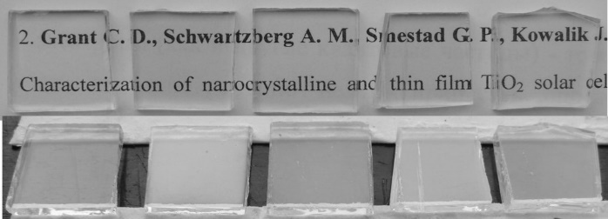
а) чистое стекло б) V_{rast} = 5мл в) V_{rast} =10 мл г) V_{rast} =15мл д) V_{rast} =20 мл
Рисунок 1 – Фотографии образцов с покрытием оксида олова-сурьмы
Поверхностное сопротивление последовательно уменьшается с увеличением объема раствора, концентрации прекурсора и концентрации примеси. [4].
Список использованных источников:
1. Зинченко, Т. О. Анализ методов получения прозрачных проводящих покрытий / Т. О. Зинченко, Е. А. Печерская // Информационные технологии в науке и образовании. Проблемы и перспективы: сб. науч. ст. Всерос. межвуз. науч.-практ. конф.; под ред. Л. Р. Фионовой. - Пенза, 2018. - С. 258-260.
2. Зинченко, Т. О. Анализ материалов, используемых для производства прозрачных проводящих покрытий / Т. О. Зинченко, Е. А. Печерская // Информационные технологии в науке и образовании. Проблемы и перспективы: сб. науч. ст. Всерос. межвуз. науч.-практ. конф. (г. Пенза, 14 марта 2018 г.) / под ред. Л. Р. Фионовой. - Пенза: Изд-во ПГУ, 2018. - С. 256-258.
3. Зинченко, Т. О. Разработка микропроцессорной системы управления установкой для нанесения тонкопленочных покрытий методом спрейпиролиза/Т. О. Зинченко, Е. А. Печерская//Информационные технологии в науке и образовании. Проблемы и перспективы: сб. науч. ст. IV ежегодной межвуз. науч.-практ. конф. -2017. -C. 288 -290.
4. Electrical Properties of Transparent Conductive Ato Coatings Obtained by Spray Pyrolysis/T. O. Zinchenko, V. I. Kondrashin, E. A. Pecherskaya et al.//IOP Conference Series: Materials Science and Engineering 1. Сер. "International Conference on Materials, Alloys and Experimental Mechanics, ICMAEM 2017". -2017. -P. 012255.

